MOSTIŠČAR 6/2024
Izgradnja hidropostaje Škrilje
V začetku junija 2024 se je pričela izgradnja še ene hidropostaje Škrilje s katero se bo z vodo iz vodarne Brest (vodovodni sistem Ig) oskrbovalo naselje Škrilje. Lastniki objektov v Škriljah bodo o spremembi vodnega vira obveščeni z obvestilom na računih za vodarino in preko spletne strani občine.

FOTO

Nadaljevanje obnove vodovoda in izgradnje kanalizacije Iška vas – Iška

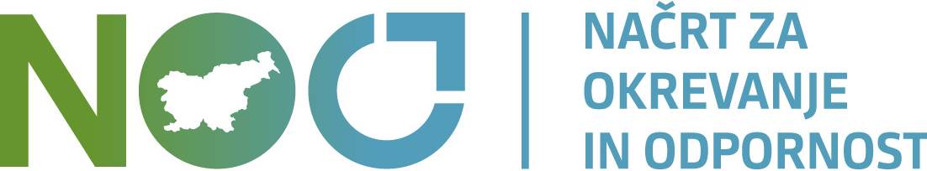

V začetku junija 2024 je bila podpisana pogodba za sanacijo vodovoda in izgradnjo fekalne kanalizacije Iška vas – Iška za dela, ki bodo potekala v letu 2024 in 2025. Izvajalec del je gradbeno podjetje Lavaco d.o.o. iz Ljubljane. Po uskladitvi in potrditvi terminskega plana izvajanja del bo sklican sestanek z lastniki objektov ob trasah izgradnje, kjer bo predstavljena gradnja in postopek priključevanja na kanalizacijo omrežje ter postopek obnove vodovodnega priključka in ureditev vodomernega mesta – jaška.

Katja Ivanuš, režijski obrat

